ΘΕΜΑ 2
2.1. Ποιος τύπος υποπρογράμματος (Διαδικασία ή Συνάρτηση) είναι ο πιο κατάλληλος για την υλοποίηση των παρακάτω υποπρογραμμάτων;
1. Υποπρόγραμμα που υπολογίζει κι επιστρέφει το άθροισμα των στοιχείων ενός πίνακα τον οποίο δέχεται ως παράμετρο.
2. Υποπρόγραμμα που δέχεται ως παραμέτρους 2 ακέραιες μεταβλητές και αντιμεταθέτει τις τιμές τους.
3. Υποπρόγραμμα που διαβάζει τιμές σ’ έναν μονοδιάστατο πίνακα και στη συνέχεια υπολογίζει κι επιστρέφει το άθροισμα των στοιχείων του.
4. Υποπρόγραμμα που δέχεται ως παράμετρο ένα δισδιάστατο πίνακα Α[10,5] κι επιστρέφει ένα μονοδιάστατο πίνακα Β[10] του οποίου κάθε στοιχείο είναι το άθροισμα της αντίστοιχης γραμμής του πίνακα Α.
5. Υποπρόγραμμα που δέχεται ως παραμέτρους έναν πίνακα ακεραίων 40 θέσεων και την τιμή μιας ακέραιας μεταβλητής την οποία αναζητεί μεταξύ των στοιχείων του πίνακα κι επιστρέφει την τιμή Αληθής αν την εντοπίσει σε κάποια θέση του πίνακα ή την τιμή Ψευδής στην αντίθετη περίπτωση.
Να γράψετε στο γραπτό σας τους αριθμούς 1-5 και δίπλα τη λέξη Διαδικασία ή Συνάρτηση, αντίστοιχα. Στην περίπτωση που θα μπορούσατε να χρησιμοποιήσετε οποιονδήποτε από τους δύο τύπους να γράψετε τη λέξη Συνάρτηση.
Μονάδες 15

2.2 Δίνεται ο παρακάτω αλγόριθμος σε μορφή διαγράμματος ροής:
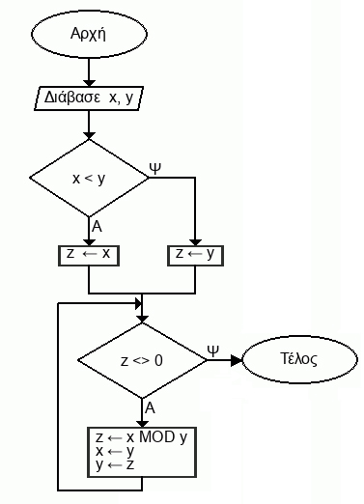
Να γράψετε στο γραπτό σας ισοδύναμο αλγόριθμο σε ψευδογλώσσα.
Μονάδες 10

